上 海 海 事 大 学 试 卷
--------------------------------------------------------------------------------------装 订 线------------------------------------------------------------------------------------
2020 — 2021 学年第一学期期末考试
《概率论与数理统计(48学时)》（B卷）
（本次考试允许使用计算器）
班级 学号 姓名 总分
题 目 | 一 | 二
得 分
阅卷人
可能用到的概率值：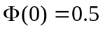，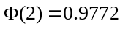，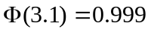，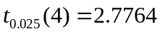，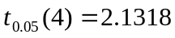，，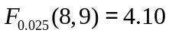，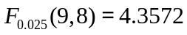，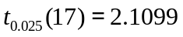，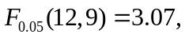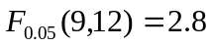，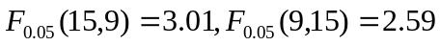，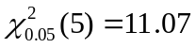。
- 填空题（共7题，每空4分，共28分）请将正确答案写在题目后面的横线上。

1. ____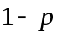____。
2.  __。
3. 设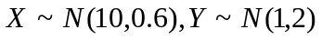，且与相互独立，则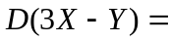 7.4____。
4. 设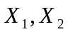是总体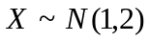的样本，则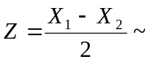 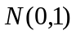 。
5. 设对十进制的的小数点后第6位作四舍五入，得到它的近似值，假设误差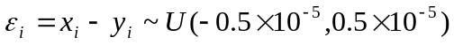。 则独立对个数作四舍五入处理的累积误差的绝对值小于估计为 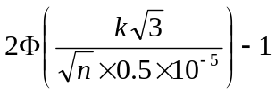 。（用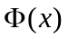表示）
6.设～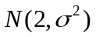,且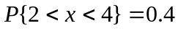,则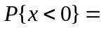 ___0.1______。
7.
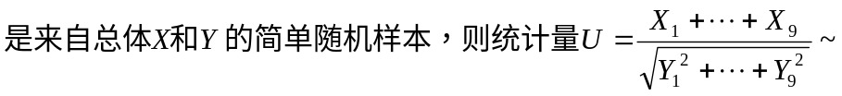__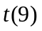___。
- 计算题（共6题，共72分）请将正确答案写在题目下方。

1. (12分) 已知男人中有5%的色盲患者，女人中有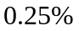是色盲患者，今从男女人数相等的人群中随机地挑选一人，恰好是色盲患者，问此人是男性的概率是多少？
解：设为“随机地挑选一人是色盲患者”，为“随机地挑选一人是男性”，为“随机地挑选一人是女性”，

2.(12分)
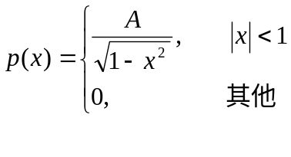
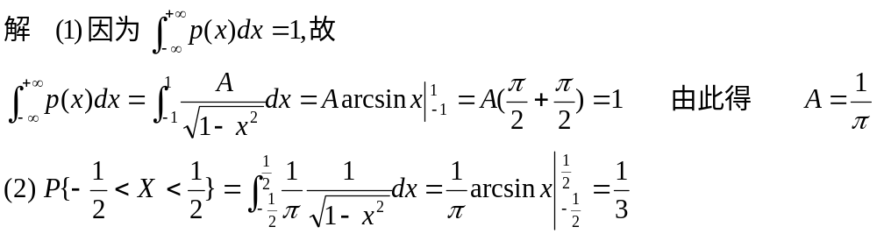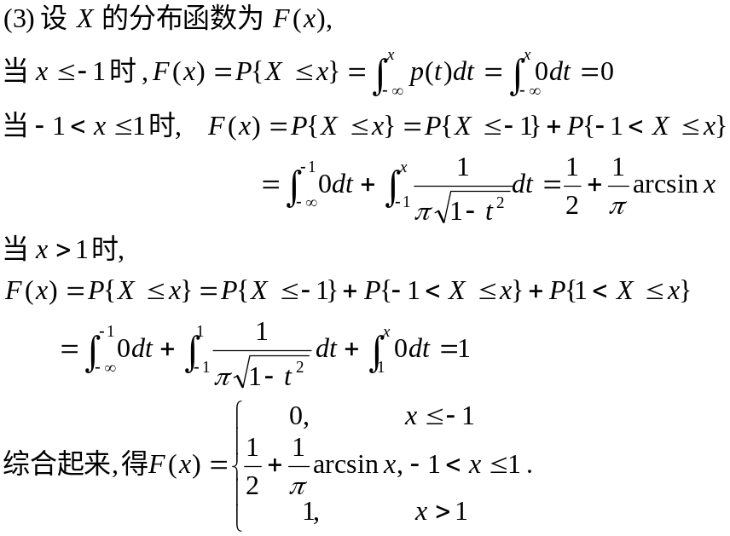

3. (12分) 二维随机变量的联合概率密度为：
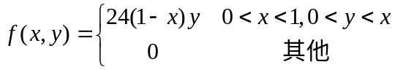，
求：(1) ，的边缘密度函数；(2)问，是否独立。
解：
(1) 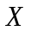的边缘概率密度为
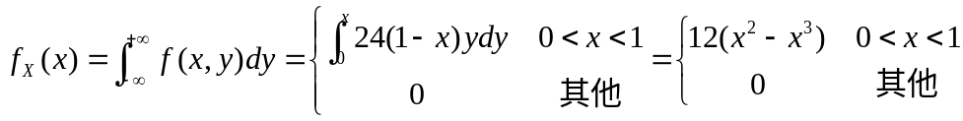，
的边缘概率密度为
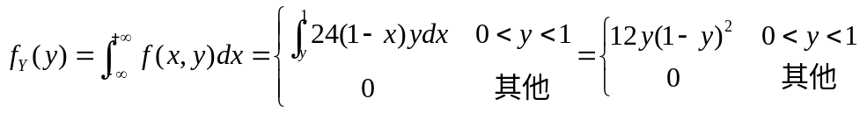，
(2)因为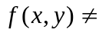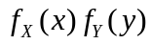，所以不独立。

4. (12分)设总体的概率分布为
 | 0 1 2 3
 | 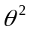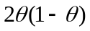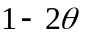
其中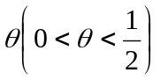是未知参数，利用总体的如下样本值
3，1，3，3，0，2，1，3
求：的矩估计和最大似然估计值。

解：对于给定的样本值3，1，3，3，0，2，1，3。似然函数为
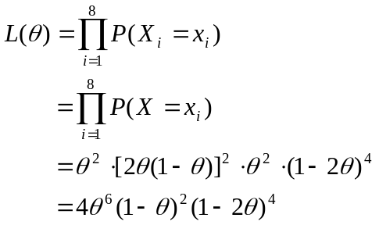
对数似然函数为
似然方程为
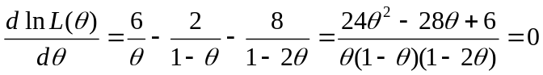
得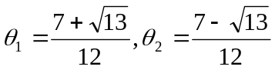
由于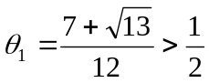不合题目要求，所以的最大似然估计值为
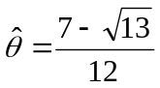

5. (12分) 从两独立正态总体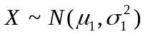及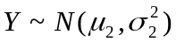中，分别抽取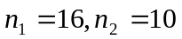的两个独立简单随机样本，若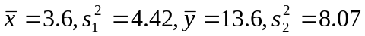，当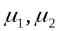为未知时，求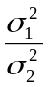的90%的置信区间。
解：因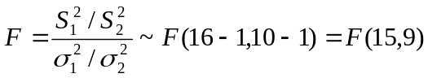
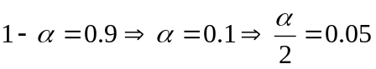
而
所以的90%的置信区间为
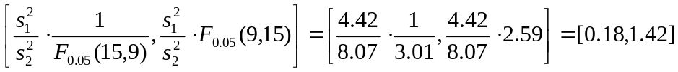

6. (12分) 设有一种含有特殊润滑油的容器，随机地抽取10个容器，测得容量（假设容量的分布为正态分布）分别为升。试检验这种容器的平均容量是否为10升？ （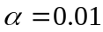）
解：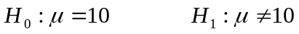
在为真时，选取检验统计量为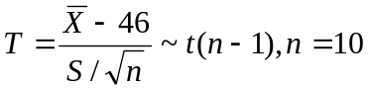
由于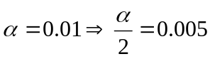，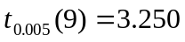
拒绝域为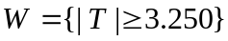，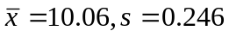
检验数为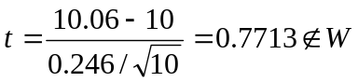
接受，认为平均容量为10升。

